Лекция 1. Введение в разработку программных модулей.
Программа — это программное обеспечение на компьютере, которое выполняет определённую функцию или задачу.
Разработка – процесс проектирования и конструирования изделия. (общее понятие из википедии)
Проектирование – процесс определения архитектуры, компонентов, интерфейсов и других характеристик системы или её части.
Модуль – функционально законченный фрагмент программы, оформленный в виде отдельного файла, предназначенный для использования в других программах, многократно. Модули позволяют разбивать сложные задачи на более мелкие. Модули предоставляются в виде набора функций, классов, констант. Модули могут объединятся в пакеты, а далее в библиотеки.
Модульность – является средством упрощения задачи проектирования и распределение процесса разработки между группами разработчиков. При разбиении программных средств на модули указывается реализуемая им функциональность, а также связи с другими модулями.
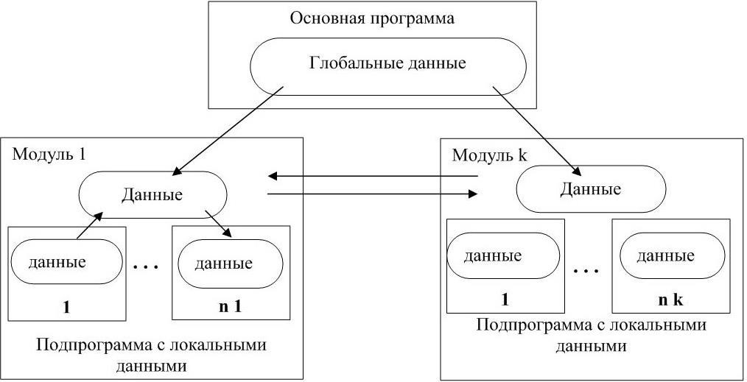
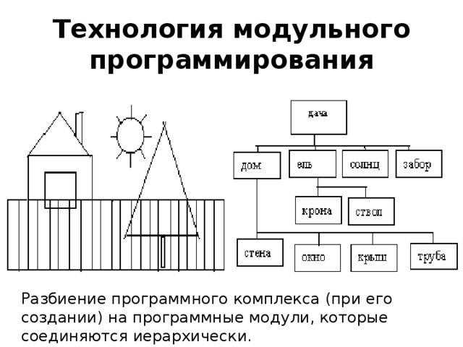
Библиотека – сборник подпрограмм или объектов, используемых для разработки программного обеспечения
Модульное программирование — это метод, используемый для разработки программного обеспечения, при котором программа делится на множество компонентов или небольших автономных блоков, называемых модулями, которые являются управляемыми, логичными и функциональными.
Порядок разработки программного модуля:
- Изучение и проверка спецификации модуля, выбор языка программирования;
- Выбор алгоритма и структуры данных. (Подобрать существующий алгоритм для решения данной задачи или разработать свой.)
- Программирование модуля (написание кода)
- Шлифовка текста модуля (Ревью кода(переработка в чистый код))
- Проверка модуля (проверяется логика работы модуля, отлаживается его работа)
  - Статическая проверка модуля (прочитывание текста с начала и до конца с целью найти ошибки в модуле)
  - Сквозное прослеживание (вручную прокручивается выполнение модуля оператор за оператором)
- Компиляция модуля
Методы программирования
Основными технологиями разработки программного обеспечения являются
- Императивное программирование
- Структурное программирование
- Модульное программирование
- Объектно-ориентированное программирование
Плюсы модульного программирования:
- Ускорение разработки.
- Повышение надёжности.
- Упрощение тестирования.
- Взаимозаменяемость.
Недостатки модульности:
- Модульный подход требует большего времени работы центрального процессора (в среднем на 5 - 10 %) за счет времени обращения к модулям;
- Модульность программы приводит к увеличению ее объема (в среднем на 5 - 10 %);
- Модульность требует дополнительной работы программиста и определенных навыков проектирования ПС.

Модуль характеризуют:
- Один вход и один выход - на входе программный модуль получает определенный набор исходных данных, выполняет содержательную обработку и возвращает один набор результатных данных, т.е. реализуется стандартный принцип IPO (Input - Process - Output) - вход-процесс-выход;
- Функциональная завершенность
- Логическая независимость - результат работы программного модуля зависит только от исходных данных, но не зависит от работы других модулей;
- Слабые информационные связи с другими программными модулями - обмен информацией между модулями должен быть по возможности минимизирован;
Каждый модуль состоит из спецификации и тела.
Спецификации определяют правила использования модуля, а тело - способ реализации процесса обработки
Основные характеристики программного модуля
Не всякий программный модуль способствует упрощению программы. Для оценки приемлемости выделенного модуля, используются некоторые критерии, которые предлагает Скот Майерс:
- Размер модуля. Измеряется числом содержащихся в нем операторов (строк). Модуль не должен быть слишком маленьким или слишком большим. Маленькие модули приводят к громоздкой модульной структуре программы, что накладывает большие расходы, связанные с оформлением. Большие модули неудобны для изучения и изменений они могут существенно увеличить суммарное время повторных трансляций программы при отладке программы. Обычно рекомендуются программные модули размером от нескольких десятков до нескольких сотен операторов.
- Прочность модуля. Количество внутренних связей. Чем выше прочность модуля, тем больше связей он может спрятать от внешней программы, следовательно может внести больший вклад в упрощение программы.
  - Функционально прочный модуль — модуль, выполняющий (реализующий) одну какую-либо определенную функцию. При реализации этой функции такой модуль может использовать и другие модули. Такой класс программных модулей рекомендуется для использования.
  - Информационно прочный модуль — модуль, выполняющий (реализующий) несколько операций (функций) над одной и той же структурой данных (информационным объектом), которая считается неизвестной вне этого модуля. Для каждой из этих операций в таком модуле имеется свой вход со своей формой обращения к нему. Такой класс следует рассматривать как класс программных модулей с высшей степенью прочности.
- Сцепление модуля — это мера его зависимости по данным от других модулей. Чем слабее сцепление модуля с другими модулями, тем сильнее его независимость от других модулей. Единственным видом сцепления модулей, который рекомендуется, когда данные передаются модулю либо при обращении к нему как значения его параметров, либо как результат его обращения к другому модулю для вычисления некоторой функции. Такой вид сцепления модулей реализуется на языках программирования при использовании обращений к процедурам (функциям).
- Рутинность модуля (по Майерсу) - его независимость от предыстории обращений к нему.
  - Модуль будем называть рутинным, если результат (эффект) обращения к нему зависит только от значений его параметров (и не зависит от предыстории обращений к нему).
  - Модуль будем называть зависящим от предыстории, если результат (эффект) обращения к нему зависит от внутреннего состояния этого модуля, хранящего следы предыдущих обращений к нему. (Майерс не рекомендует использовать зависящие от предыстории (непредсказуемые) модули, так как они провоцируют появление в программах хитрых (неуловимых) ошибок.)
- Рутинность модуля (более осторожная)
  - Всегда следует использовать рутинный модуль, если это не приводит к плохим (не рекомендуемым) сцеплениям модулей;
  - Зависящие от предыстории модули следует использовать только в случае, когда это необходимо для обеспечения параметрического сцепления;
  - В спецификации зависящего от предыстории модуля должна быть четко сформулирована эта зависимость, чтобы было возможно прогнозировать поведение (эффект выполнения) данного модуля при разных последующих обращениях к нему.

